MOÇÃO ______/2025

Ao Exmo. Sr. Presidente da Câmara Municipal de Sete Lagoas/MG
Vereador Ivan Luiz

O vereador que esta subscreve requer, após tramitação regimental, seja ENVIADA MOÇÃO DE PESAR AOS FAMILIARES DO SR. ANTÔNIO VEIGA DA COSTA, FALECIDO NO DIA 25/06/2025.
JUSTIFICATIVA
Apresenta-se a presente Moção de Pesar pelo falecimento do senhor Antônio Veiga da Costa, ilustre morador do bairro Nossa Senhora das Graças, que em vida dedicou-se com empenho e paixão ao esporte local, sendo reconhecido como uma grande liderança comunitária.
Antônio Veiga da Costa exerceu um papel fundamental no incentivo à prática esportiva entre crianças, jovens e adultos do bairro, promovendo torneios, campeonatos e atividades que fortaleceram os vínculos sociais e proporcionaram oportunidades de lazer, saúde e integração. Sua atuação contribuiu significativamente para o desenvolvimento do esporte amador em Nossa Senhora das Graças, deixando um legado de exemplo, amizade, dedicação e compromisso com a comunidade.
Seu falecimento representa uma grande perda para todos aqueles que tiveram a honra de com ele conviver, especialmente para o esporte e para os moradores do bairro, que sentem profundamente sua partida.

Diante disso, esta Casa Legislativa manifesta suas condolências e solidariedade aos familiares, amigos e à comunidade, rogando a Deus que conforte seus corações neste momento de dor e saudade.
Sete Lagoas, 02 de julho de 2025.

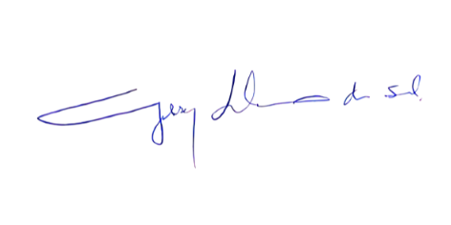
______________________________________________________
GILSON LIBOREIRO DA SILVA
VEREADOR

